Viena Capellanes presenta su nueva carta de Navidad
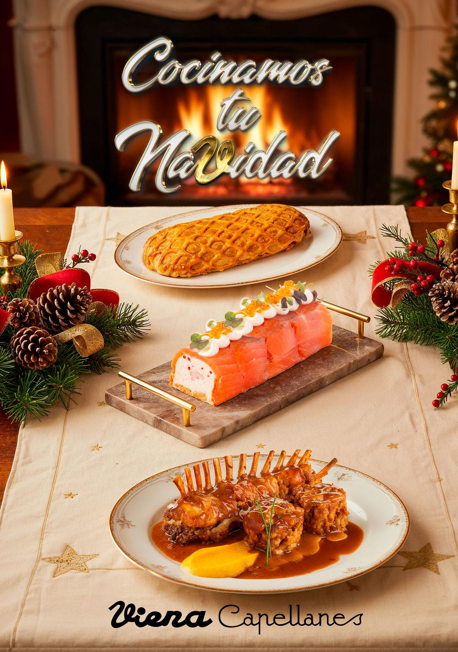
- Bajo el lema “Cocinamos tu Navidad”, Viena Capellanes ha unificado en una carta innovación y tradición, con los platos de siempre pero también con versiones vanguardistas
Madrid, 19 de noviembre de 2025.- La Navidad tiene un aroma inconfundible: a celebración y a recetas que despiertan recuerdos. Y un año más, Viena Capellanes vuelve a convertirse en uno de los protagonistas de esas mesas festivas. Bajo el lema “Cocinamos tu Navidad”, la histórica casa madrileña presenta una carta que combina innovación gastronómica y tradición artesana.
La carta para esta Navidad llega repleta de guiños a la cocina clásica con cremas y consomés para degustar como entrante o asados que no pueden faltar en estas fechas, como la pularda rellena de foie y frutos secos, acompañada de patatas panaderas y su salsa de asado, o las diferentes versiones de cordero y cochinillo, tanto en formatos tradicionales como cortes y presentaciones más gourmet. Para los amantes de la carne, la propuesta incluye también el solomillo Wellington o un elegante roast beef.
Entre las novedades, Viena Capellanes sorprende con delicadas creaciones pensadas para lucir en el centro de la mesa, como el Mini tronco de salmón con gambón, un cremoso de salmón con huevas de mújol y núcleo de gambón aliñado, terminado con salmón ahumado, huevas de trucha y brotes tiernos. Otra estrella es el Rouge Canard crujiente, masa de croissant rellena de bechamel con confit de pato y cítricos en dos texturas, que combina sabor y sofisticación en un solo bocado.
En el apartado dulce, la compañía mantiene su apuesta por la repostería artesana que es sello de identidad de la marca: troncos navideños en distintas versiones (tres chocolates; yogur, mango y fruta de la pasión; avellana y limón; vainilla y chocolate), postres tradicionales con un diseño especial, bombonería de autor firmada por su maestro chocolatero y clásicos navideños como el roscón de Reyes, turrones artesanos o las anguilas de mazapán, que pocas firmas conservan entre sus elaboraciones, o panettones. Según Antonio Lence, director general de Viena Capellanes, la intención es “preservar los sabores tradicionales incorporando técnicas y sabores actuales, o una presentación más festiva”.
Uno de los ejes de esta campaña es la facilidad de preparación. Todos los platos calientes incluyen instrucciones de regeneración diseñadas para garantizar resultados óptimos en casa, una línea de trabajo que la compañía ha reforzado en los últimos años para responder a la creciente demanda de propuestas gourmet listas para disfrutar en casa sin complicaciones.
Además de los platos individuales, la carta incorpora diversos menús cerrados pensados para facilitar la organización de cenas navideñas. Además, este catálogo de Navidad puede complementarse con su carta de catering, orientada a grupos y empresas.
Los pedidos pueden realizarse hasta con 48 horas de antelación a través de las 26 tiendas Viena Capellanes en Madrid, su tienda online, correo electrónico o vía telefónica. Para Nochebuena y Nochevieja, se mantienen las fechas límite habituales del 22 y 29 de diciembre, respectivamente.
Con más de 150 años de trayectoria, Viena Capellanes consolida así su doble vocación de tradición e innovación, actualizando cada campaña su catálogo navideño para adaptarse a las necesidades del consumidor actual sin renunciar a su sello artesano.
Acerca de Viena Capellanes

Viena Capellanes es una empresa madrileña que fabrica y comercializa, a través de sus propios puntos de venta, productos de pastelería artesanal, platos preparados saludables y catering gourmet.

Actualmente cuenta con 26 establecimientos propios en Madrid, un obrador central en Alcorcón, más de 45 Viena Córners en distintas empresas, un servicio de catering para eventos corporativos y familiares, el hotel Viena Suites, una Escuela de Cocina y Repostería; además de su página web www.vienacapellanes.com y su App de delivery “My Viena”, desde la que también comercializa sus productos.

Viena Capellanes fue fundada en 1873 por D. Matías Lacasa y posteriormente adquirida por Manuel Lence. La gestión de la empresa continúa llevándose íntegramente por la familia Lence más de 110 años después. Viena Capellanes es sinónimo de calidad, tradición, capacidad de adaptación al cambio y pasión por sus clientes.

Para más información sobre Viena Capellanes:
Actitud de Comunicación
Mirella Palafox
mirella.palafox@actitud.es / viena.capellanes@actitud.es
91 302 28 60

